职业卫生技术服务报告公示表
用人单位名称 | 青岛东荣电子有限公司 | 地址 | 青岛平度市泉州路13号
联系人 | 李星兰 | 企业陪同人 | 李星兰
现场调查  技术服务人员 | 于利为、季修争 | 服务时间 | 2022.11.5
现场检测 技术服务人员 | 于利为、季修争 | 服务时间 | 2022.11.10
影像资料
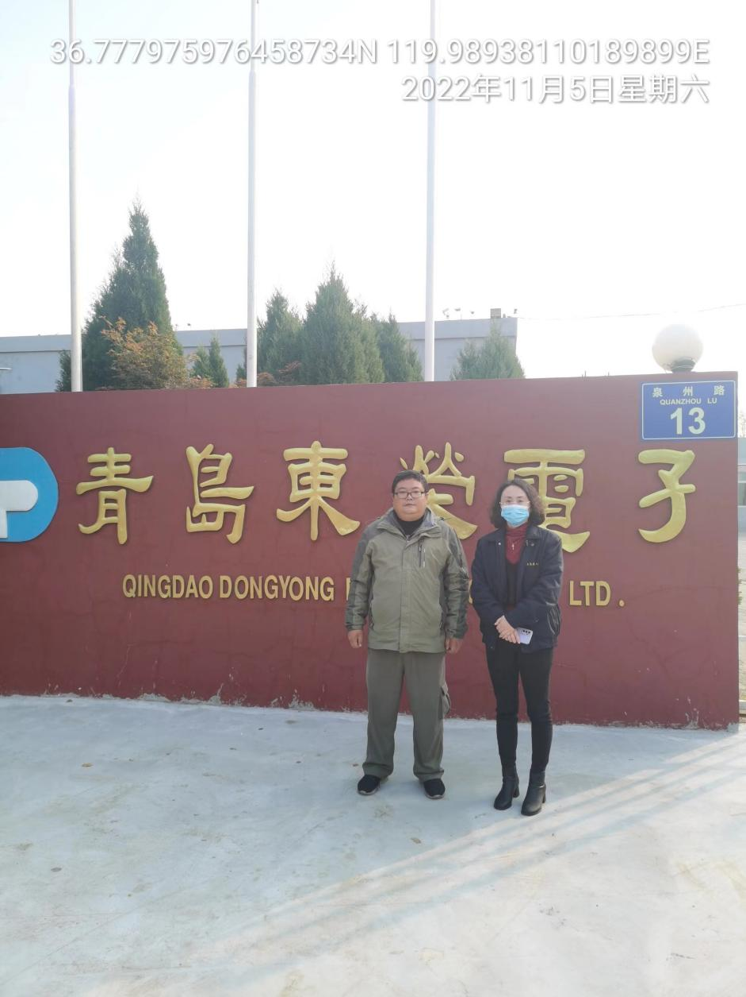

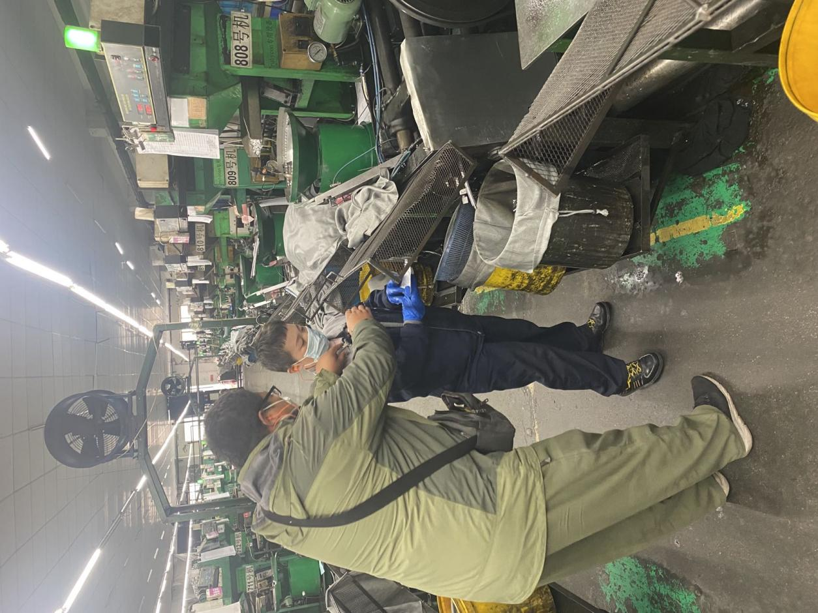
职业卫生技术服务报告公示表
用人单位名称 | 青岛特维博纺织有限公司 | 地址 | 平度市经济开发区惠州路281号
联系人 | 窦工 | 企业陪同人 | 窦工
现场调查  技术服务人员 | 于利为、张志龙 | 服务时间 | 2022.11.26
现场检测 技术服务人员 | 于利为、张志龙 | 服务时间 | 2022.12.02
影像资料
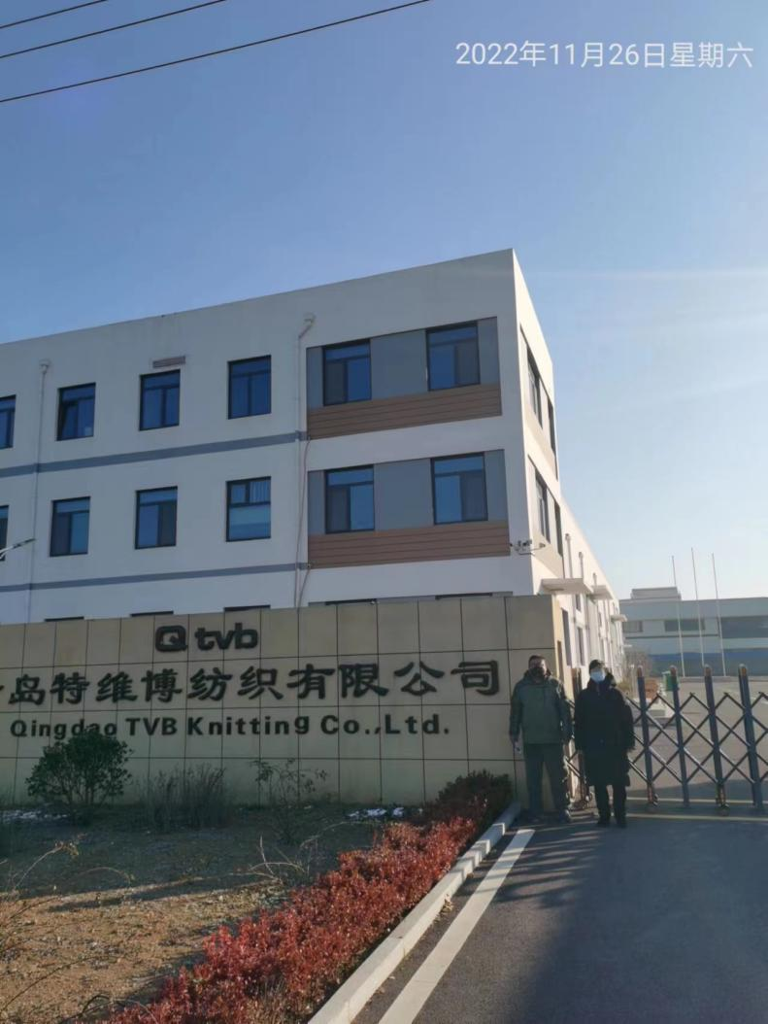

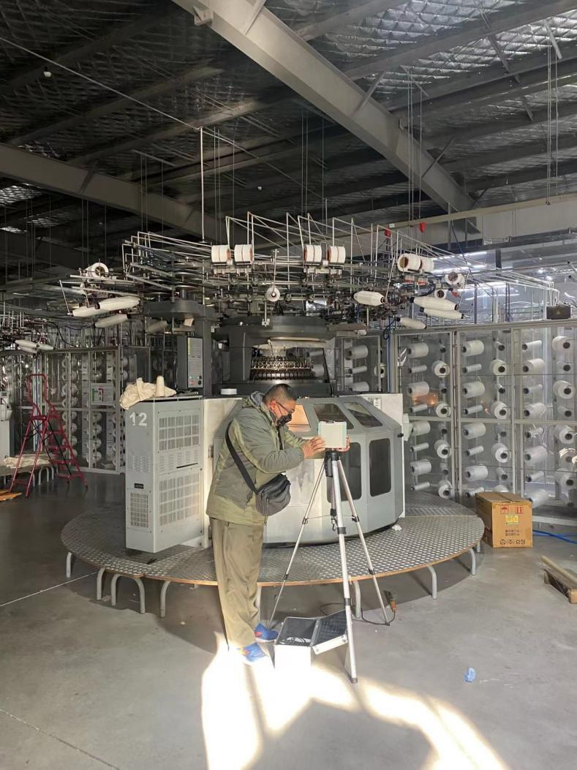
职业卫生技术服务报告公示表
用人单位名称 | 青岛云路先进材料技术股份有限公司 | 地址 | 即墨区蓝村镇鑫源东路7号
联系人 | 张腾 | 企业陪同人 | 李工
现场调查  技术服务人员 | 季修争、梁辰睿 | 服务时间 | 2022.09.05
现场检测 技术服务人员 | 季修争、梁辰睿、于利为、张志龙 | 服务时间 | 2022.09.26-30
影像资料
企业生产车间工艺涉及技术机密和商业机密，禁止所有拍照或录像行为。故检测过程未拍照。
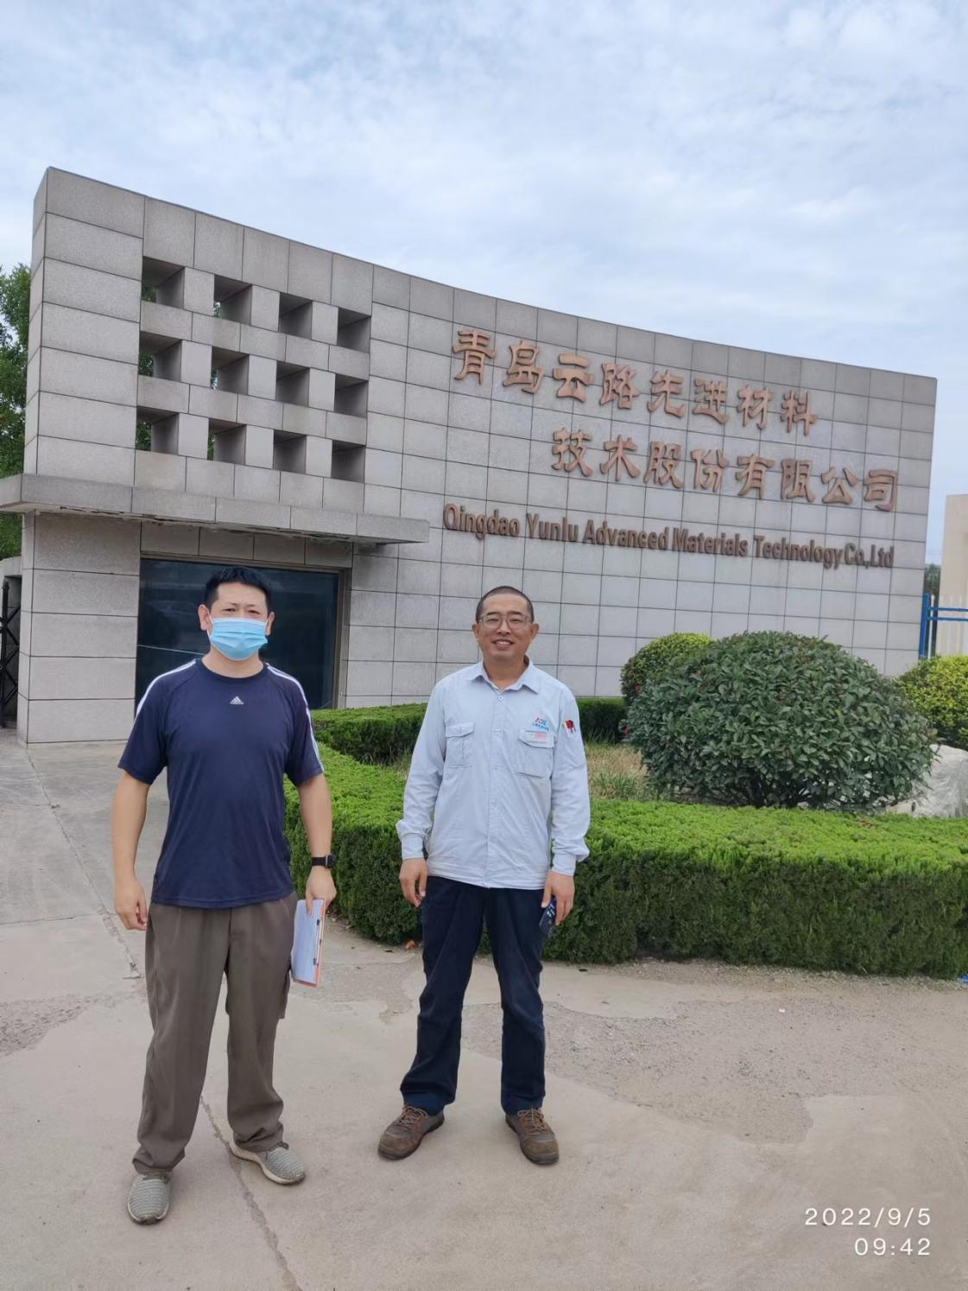
职业卫生技术服务报告公示表
用人单位名称 | 青岛辉腾家具有限公司 | 地址 | 即墨区蓝村镇贾宝戈庄村蓝王路西
联系人 | 綦经理 | 企业陪同人 | 綦经理
现场调查  技术服务人员 | 季修争、于利为 | 服务时间 | 2022.07.29
现场检测 技术服务人员 | 季修争、梁辰睿 | 服务时间 | 2022.08.12
影像资料
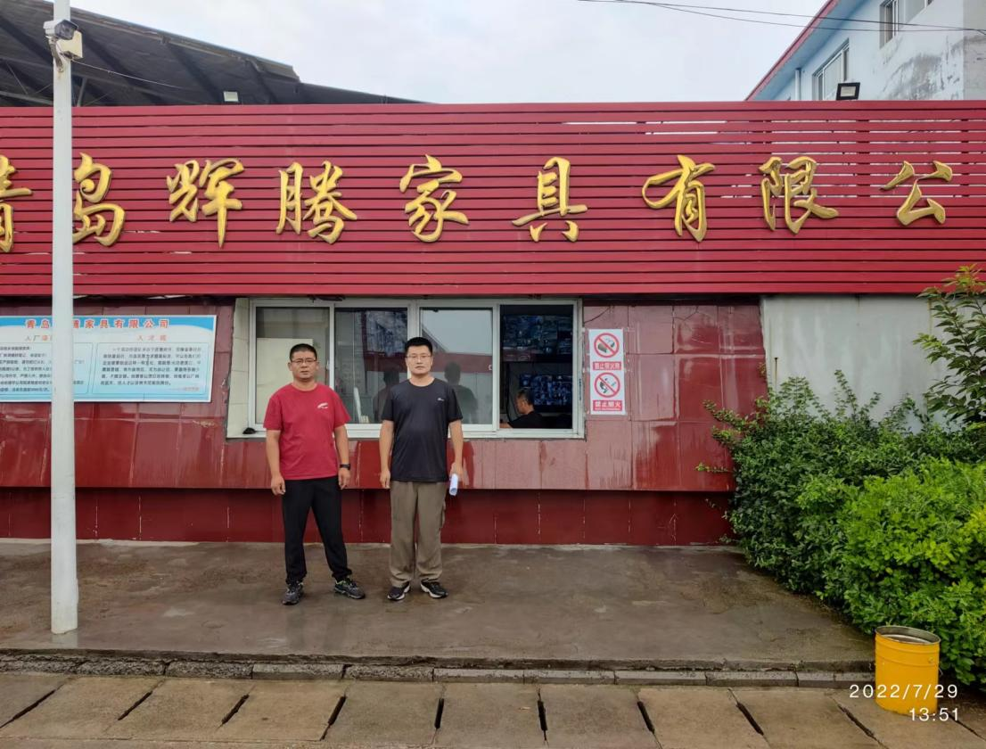

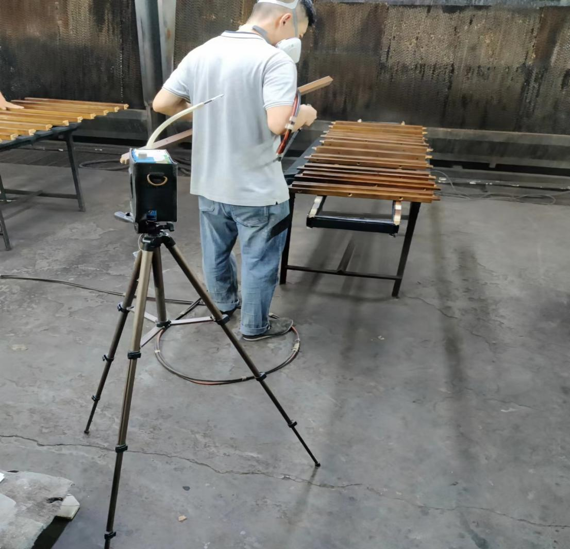
职业卫生技术服务报告公示表
用人单位名称 | 青岛鑫恒德电器有限公司 | 地址 | 平度市经济开发区同辉一路10号
联系人 | 王经理 | 企业陪同人 | 王经理
现场调查  技术服务人员 | 季修争、于利为 | 服务时间 | 2022.11.19
现场检测 技术服务人员 | 季修争、于利为 | 服务时间 | 2022.11.22
影像资料
